# Имитационное моделирование

# Отчет по 5 лабораторной работе

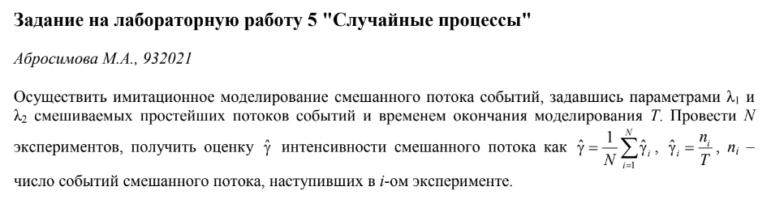

Функция BRV (basic random variable) возвращает случайную величину, равномерно распределенную на интервале (0,1).

Функция random_poisson генерирует Пуассоновский поток с параметром лямбда по формуле



Функция form_stream формирует поток событий для переданного ей времени окончания моделирования Т и параметра лямбда. Создаем переменную = начальному времени события и заводим счетчик. Далее циклом проверяем не превышает ли время моделирования заданную величину Т и пока этого не произошло суммируем к переменной новые времена событий и считаем сколько раз это произошло (сколько произошло событий). Возвращаем счетчик.

Функция gamma_estimation выполняет оценку параметра потока на основе проведения N экспериментов с генерацией смешанного потока событий и подсчетом общего количества событий.

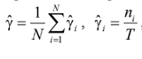

Для N опытов формируем сначала 1 поток (который на самом деле является числом событий в этом потоке) с распределением лямбда1, потом другой поток с параметром лямбда2, суммируем их и возвращаем оценку параметра потока гамма.